 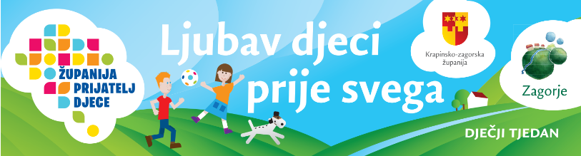 Dječji tjedan 2024.

SUGLASNOST RODITELJA
U organzaciji Krapinsko - zagorske županije i u suradnji sa školama nositeljima Centra izvrsnosti tijekom Dječjeg tjedna (7. – 13. listopada 2024. g.) diljem Županije održat će se besplatne radionice za svu zainteresiranu djecu i mlade.
Ukoliko Vaše dijete želi sudjelovati u radionici, molimo za pisanu suglasnost čime potvrđujete da dajete suglasnost da fotografije nastale tijekom radionice budu slobodno objavljene na županijskim mrežnim stranicama i u medijima.
Osobni podaci djeteta služe isključivo u svrhu identifikacije i broja sudionika radi pripreme radionice te u druge svrhe neće biti obrađivani.

PODACI MOGA DJETETA:
Ime i prezime: ____________________________________________________
Škola i razred koju polazi: ______________________________ (razred: _______)

RADIONICA U KOJOJ ĆE SUDJELOVATI:

Naziv radionice: ___________________________________________
Mjesto održavanja: _________________________________________
Datum održavanja: __________________________________________

_________________________, _____________ Potpis roditelja: _______________________
(mjesto) (datum)

